**GIỚI THIỆU SÁCH NHẬT KÝ ĐẶNG THÙY TRÂM**

Những hi sinh, gian khổ mà họ trải qua trong chiến tranh, những ý chí, nghị lực, sự kiên cường, dũng cảm chiến thắng kẻ thù xâm lược của bộ đội ta là dấu ấn sâu đậm, mốc son chói lọi trong lịch sử nước nhà. Ngày 22/12 hàng năm là dịp để toàn Đảng, toàn dân ta thể hiện niềm tự hào và biết ơn sâu sắc những chiến sĩ đã đấu tranh không mệt mỏi cho sự nghiệp giải phóng dân tộc, trở thành truyền thống tốt đẹp của dân tộc Việt Nam. Trong buổi giới thiệu sách hôm nay, xin trân trọng gửi đến quý thầy cô cùng tất cả các em cuốn sách **“*Nhật ký Đặng Thùy Trâm*”-** cuốn nhật kí thời chiến của một chiến sĩ Quân đội nhân dân Việt Nam đã làm rung động trái tim của rất nhiều độc giả ở mọi lứa tuổi. ***“Nhật ký Đặng Thùy Trâm”*** là cuốn sách do nhà phê bình văn học Vương Trí Nhàn biên tập dựa trên hai cuốn nhật ký của Bác sĩ, liệt sĩ Đặng Thùy Trâm. Sách do nhà xuất bản Hội nhà văn ấn hành năm 2022 với độ dày 290 trang được in trên khổ 13 x 20,5 cm .

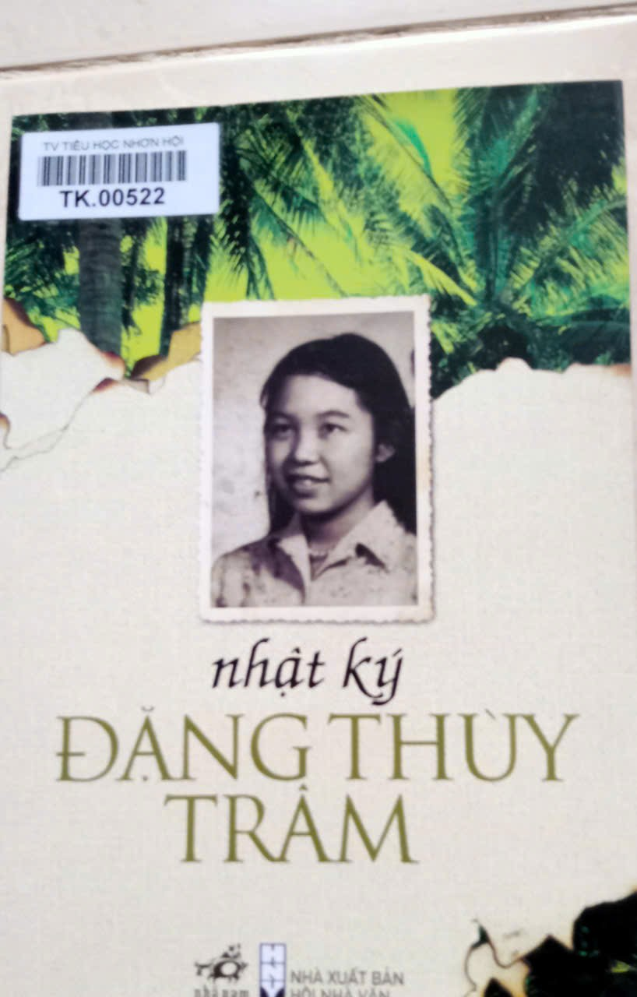

Có những mất mát, đau thương không bao giờ vơi được, cũng như có những điều sẽ sống mãi cùng nhân loại sẽ ẩn hiện trong tận đáy sâu tâm hồn của chúng ta. “Nhật kí Đặng Thùy Trâm” đã rực cháy, đang rực cháy và mãi mãi sẽ rực cháy đến sau này. Và giờ đây hãy để cho ngọn lửa ấy cháy mãi và chị sẽ hóa thành bất tử từ trong cái chết. Lồng ngực thanh xuân của chị đầy ắp hoài bão, ước mơ về hạnh phúc, không loại trừ cả ẩn khúc và nỗi đau. Chị đã trở thành “bông hoa bất tử” mà hương sắc đã tan vào lòng đất mẹ để đem lại ngày mai tươi đẹp cho tổ quốc.

Trong mỗi chúng ta ai đã từng đọc qua cuốn sách, chắc hẳn không thể nào quên được những trang nhật ký rực lửa bởi máu và nước mắt của người con gái ấy. Một con người bằng xương, bằng thịt như bao nhiêu con người lại mang trong mình, một con tim bất diệt của tình yêu thương và sự căm thù. “Đặng Thùy Trâm” cái tên làm rung động biết bao người dân Việt. Những dòng suy tư sâu kín của một người con gái chứa đựng bao nỗi niềm, trăn trở của cuộc sống thường ngày.

Bác sĩ, liệt sĩ Đặng Thùy Trâm sinh ngày 26/11/1942 trong một gia đình tri thức Hà Nội. Năm 1966 tốt nghiệp trường Y khoa Hà Nội. Rồi tham gia Quân đội với tư cách là Bác sĩ quân y được điều đến công tác ở Đức Phổ - chiến trường Quảng Ngãi trong chiến tranh Việt Nam. Bác sĩ, liệt sĩ Đặng Thùy Trâm ra đi mãi mãi, để lại cho đời 2 tập nhật ký còn lại viết từ ngày 8/4/1968 . Cuốn nhật ký Đặng Thùy Trâm nếu theo người quá cố thì sẽ trở thành tro bụi, nhưng người đã từ giã trần gian mà vật còn ở lại không phải tại quê nhà, mà đã vượt hàng nghìn hải lý sống tại nước Mỹ và cũng chính tay người lính Mỹ đã từng tham gia cuộc chiến tranh Việt Nam của 36 năm về trước lưu giữ. Một điều chúng ta không ngờ được đó là một kẻ thù không đội trời chung lại cất giữ vật lưu niệm của một người chiến sĩ Cộng sản, chưa một lần quen biết trong thời kỳ chống Mỹ tại chiến trường miền Nam Việt Nam. Đây là kỷ vật duy nhất của đứa con thân yêu đã thật sự trở về với gia đình trong niềm xúc động, bồi hồi khó tả từ những người thân của chị Đặng Thùy Trâm. Thật đáng buồn và tiếc nuối khi vật ở đây mà người đã vĩnh viễn ra đi của những năm chiến trường đầy ác liệt nhất. Tuy nhiên hai cuốn nhật ký vẫn còn để lại tiếng vang trong và ngoài nước đối với một bác sĩ trẻ tuổi đáng được trân trọng và tôn vinh.

Cuốn nhật ký đã viết: Cuộc sống buồn vui của một thiếu nữ trẻ trên chiến trường miền nam ác liệt với một tâm trạng của đứa con xa nhà ghi nhận những niềm tin, những thất vọng cùng những trăn trở trong cuộc sống và cuộc chiến, ghi nhận về những người bạn thân tình nhắc nhở nhau hãy yêu thương một cách chân thành, hãy chia sẽ và giúp đỡ nhau trong những lúc khó khăn, có khi chị lại ghi nhận những ngày làm việc vất vả cật lực không được nghỉ ngơi, một mình chị vừa là bác sĩ, vừa là y tá, vừa là hộ lý thế mà vẫn thấy vui với công việc chuyên môn của mình và thật hạnh phúc khi được bệnh nhân nhận xét về tinh thần và trách nhiệm cao của một bác sĩ dù mới ra trường chỉ hai năm. Lại có trang ghi những nổi buồn mà khi đọc ta cũng cảm nhận được nổi buồn của chị ở trong chúng ta.

Chị đã ghi lại tất cả với tấm lòng yêu thương của chị trong những ngày nặng nề vẫn trôi qua với bệnh nhân, công việc nhất là trong những cuộc chạy càng quy mô, toàn bệnh xá di chuyển vất vả vô cùng. Chị xót thương cho những anh thương binh mồ hôi còn lấm tấm trên những gương mặt hãy còn xanh xao, đã ráng từng bước lết qua đèo rồi lại lên dốc ... Chị lại ghi lại những lần trò chuyện với đồng đội: Có lần ngồi nói chuyện với San và cãi nhau về chuyện nếu phải chết thì ai nên chết. Mình nhường cho San sống bởi vì đời San chưa hề hưởng sung sướng và bởi vì San là đứa con duy nhất của một bà mẹ góa  ở vậy nuôi con. Người nữ bác sĩ đó không chỉ phải thiên viết về công việc chuyên môn của riêng mình hoặc chiến đấu ... Sau những cơn mưa rào của núi rừng gợi cho chị nổi nhớ về miền Bắc dấy lên vô tận, chị nhớ những hàng cây bên đường phố, nhớ căn phòng, nhớ tiếng cười râm ran buổi sáng của bố mẹ, của các em và nhớ rất nhiều kỉ niệm buồn vui của buổi chia tay  cũng như những lúc còn đoàn tụ bên người thân ... Chị còn ghi nhận cái ngày được đứng vào hàng ngũ của Đảng, sau thời gian phấn đấu để được trở thành người cộng sản chân chính, chị rất chạnh lòng đau xót trong khi làm lễ mặc niệm cho những chiến sĩ đã hy sinh vì sự nghiệp của Đảng, của Tổ Quốc.

Chị đau với nổi đau đồng đội khi những ca giải phẫu thiếu phương tiện, phải đối mặt với tử thần ... chị không biết chia sẽ thế nào khi muốn chữa cho đồng đội, đồng chí ...Chị cũng đã từng yêu và cũng chia tay khi thấy tình yêu không phù hợp, nhưng chị vẫn tôn trọng và cất giữ , vẫn nhớ, vẫn yêu mỗi khi trái tim khơi động...Đêm giao thừa không ngũ được chị ghi lại bốn năm xa nhớ, xa Hà Nội, Hồ Gươm, Tháp Rùa vẫn lung linh ánh điện nhưng chị vẫn biết Hà Nội có niềm vui không trọn vẹn, trái tim còn một nữa rớm máu thì làm sao vui cho đành. Chị cũng đã từng đào huyệt chôn đồng đội của mình, những nhát cuốc bổ xuống làm bóc lửa căm hờn trong lòng chị, chị đã không cầm nước mắt khi khỏa đất lấp lên đồng đội...

Nhật ký chấm dứt ngày 20.6.1970 hai ngày sau 22.6.1970 chị đã hy sinh.

Cuộc chiến tranh thật khốc liệt, sự hy sinh diễn ra từng ngày, từng giờ chị đã hòa lẫn trong muôn ngàn người đã lặng lẽ hy sinh vì Tổ Quốc, điều đáng tôn vinh hơn là chị đã hy sinh trong tư thế đối đầu với giặc. Một vết đạn sâu đã ghim ngay giữa trán chị và một điều đáng tự hào nữa trước lúc chết chị đã hô to khẩu hiệu “Hồ Chí Minh muôn năm! Đả đảo đế quốc Mỹ”.

Gấp cuốn nhật kí lại trong lòng lại mở ra bao cảm giác miên man khó tả, trào dâng nỗi xúc động vô bờ. Một người con gái mới 27 tuổi, một người con gái mộng mơ, thích hát, một người con gái tưởng chừng như yếu đuối ấy lại được nung rèn nên từ ngọn lửa của dân tộc. Người con gái mang trong tim mình một nghị lực phi thường để suốt đời tận tâm với Tổ Quốc, hiến dâng cả cuộc đời mình cho đất nước. Chị từng nói: “Đời phải trải qua giông tố, nhưng chớ cúi đầu trước giông tố”. Chị đã nhắm mắt xuôi tay nhưng chị vẫn tự hào vì chị đã hiến dâng cả sức lực, cuộc đời cho sự nghiệp cao đẹp nhất trên đời: Sự nghiệp đấu tranh giải phóng loài người.

Dòng thời gian cứ trôi đi, mỗi con người chỉ xuất hiện một lần trong cuộc đời và cũng chỉ một lần ra đi mãi mãi vào cõi vĩnh hằng. Do đó chúng ta phải biết tận dụng khoảng thời gian ngắn ngủi của cuộc đời mỗi người để sống hết mình cho những lí tưởng cao đẹp, để không phải nuối tiếc và ân hận khi thời gian trôi qua, không phải nuối tiếc vì những năm tháng sống hoài, sống phí. “Nhật ký Đặng Thùy Trâm” là tấm gương sáng cho chúng ta noi theo, đã phần nào bù đắp những đau thương, mất mất của dân tộc trong những thời kì ác liệt nhất. Một lần nữa hãy nhìn lại để đi tới, Đặng Thùy Trâm là một que diêm bùng cháy le lói, mặc dù que diêm ấy cũng sẽ tắt vụt đi nhưng nó có thể thắp sáng lên bao que diêm khác. Và những que diêm của lớp trẻ hiện nay hãy nhìn vào người nữ anh hùng ấy để tự thắp lên trong tim mình ngọn lửa của niềm tin yêu và hi vọng của lí tưởng cao đẹp.

|  |
| --- |
| 1. ĐẶNG THÙY TRÂM     **Nhật ký Đặng Thùy Trâm**/ Đặng Thùy Trâm ; Đặng Kim Trâm chỉnh lý ; Vương Trí Nhàn giới thiệu.- H.: Nxb. Hội Nhà văn, 2022.- 290tr.; 21cm.      ***Chỉ số phân loại:*** 895.92234 DTT.NK 2011      ***Số ĐKCB:*** TK.00522, TK.00523, TK.00524, |

Buổi truyên truyền sách đến đây đã hết hy vọng  cuốn sách “***Nhật ký Đặng Thùy Trâm”***giúp các em sẽ tìm đọc chúng, yêu thích và ngày càng đam mê đọc sách hơn./.

*Nhơn Hội, ngày 02 tháng 12 năm 2024*

**Phó Hiệu trưởng                                                     Nhân viên thư viện**

**Trần Anh Thư                                                 Nguyễn Lê Trường Duyên**